《安全评价报告信息公布表》
机构名称 | 重庆市安全生产科学研究有限公司 |  |  |  |  | 资质证号 |  |  |  | APJ-（渝）-001
委托单位 | 四川泸州页岩气勘探开发有限责任公司
项目名称 | 泸州页岩气田泸206井区开发产能建设项目-平台及配套地面工程安全预评价报告
项目类别 | ☑预评价 □现状评价 □验收评价 □其他
所属业务类别 |  | 陆地石油和天然气开采业
安全评价过程控制情况
安全评价项目管理 | 项目组组长 |  |  |  | 技术负责人 |  |  |  |  |  | 过程控制负责人
安全评价项目管理 | 黄安勇 |  |  |  | 陈美宝 |  |  |  |  |  | 冯浩
编制过程 | 报告编制人 |  |  | 报告提交日期 |  |  |  | 报告审核人 |  |  |  | 报告审批人
编制过程 | 张郑平 |  |  | 2023.7 |  |  |  | 林波 |  |  |  | 徐茂
姓 名 | 认定专业 |  | 安全评价师从业识别卡/证书编号 |  |  |  |  | 注册安全工程师  注册证号 |  |  |  |  | 是否专职
雷 楠 | 储运 |  | S011053000110193002251 |  |  |  |  | -- |  |  |  |  | 是
罗刚 | 安全 |  | S011053000110192002961 |  |  |  |  | 55210262939 |  |  |  |  | 是
赵紫微 | 机械 |  | S011053000110202001889 |  |  |  |  | -- |  |  |  |  | 是
高创波 | 采油 |  | S011053000110202001824 |  |  |  |  | -- |  |  |  |  | 是
闫云光 | 电气 |  | S011053000110192002943 |  |  |  |  | 55210262938 |  |  |  |  | 是
张郑平 | 电气 |  | S011053000110192003137 |  |  |  |  | 55220291726 |  |  |  |  | 是
黄安勇 | 安全 |  | S011053000110192003183 |  |  |  |  | 552002341140 |  |  |  |  | 是
林波 | 安全 |  | S011053000110192002987 |  |  |  |  | -- |  |  |  |  | 是
陈美宝 | 储运 |  | 1500000000100116 |  |  |  |  | 55090076429 |  |  |  |  | 是
冯皓 | 机械 |  | S011053000110201000802 |  |  |  |  | 55130140330 |  |  |  |  | 是
项目简介 | 泸州页岩气田泸206井区开发产能建设项目-平台及配套地面工程（以下简称“本工程”）建设内容主要包括：新建从式井场6座（泸206H5、泸206H6、泸206H7、泸206H8、泸206H9、泸206H10）；新建集气站1座（泸206集气站）。新建集气干线1条（泸206集气站~泸206脱水站），长度15.6km；新建集气支线及复线共9条，长度24.6km；新建采出水转输管道22km。  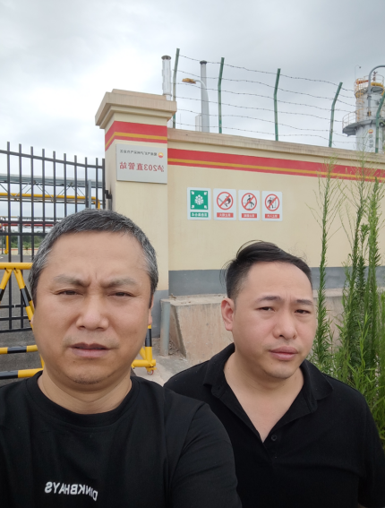
现场开展工作情况 | 勘验人员 |  | 勘验时间 |  |  |  | 勘验任务 |  | 勘验中的问题
现场开展工作情况 | 张郑平 |  | 2023.7.13 |  |  |  | 报告编制 |  | 无

